ANEXO 2.

CARTA DE CUMPLIMIENTO DE ESPECIFICACIONES TÉCNICAS

San José de Cúcuta, ___ de ______ de 2025

Señores
INVERSIONES GOLF TENNIS S.A.,
Carretera Vía a Pamplona entre puente M.Elias Soto y San Rafael
Cúcuta, Norte de Santander

REFERENCIA: INVITACIÓN A COTIZAR No. SPC-004-2025
OBJETO: SUMINISTRO DE ARENA SILICE PARA LOS GREENS Y BUNKERS DEL CAMPO DE GOLF

El suscrito ______________ obrando en nombre y representación legal de la empresa __________________ identificada con NIT ______________, habiendo examinado cuidadosamente la invitación de la referencia, me permito certificar que nos comprometemos al cumplimiento de las especificaciones técnicas del objeto contractual consagradas en la invitación a cotizar No. SPC-004-2025, como se detalla a continuación:

TOTAL VOLUMEN DE ARENA SILICE A SUMINISTRAR
2200,2 | (mᵌ)

ESPECIFICACIONES TÉCNICAS DE LA ARENA SILICE

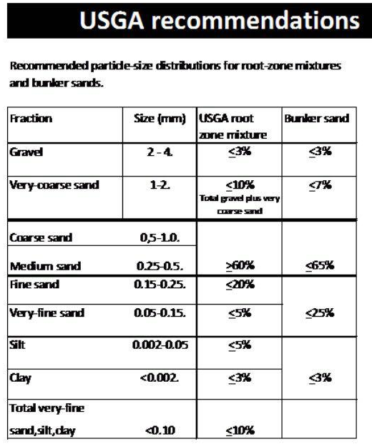

Los suministros serán puestos en obra de acuerdo a las cantidades y fechas establecidas en el cronograma de despacho.

De la misma manera, nos comprometemos a cumplir con responsabilidad el cronograma de entrega que sea establecido por INGOLTE S.A., garantizando disponibilidad de los suministros en caso de que se requiera aumentar las cantidades o se realice una modificación al cronograma.

Atentamente,

Firma
Nombre completo del Representante Legal
Número de documento de identidad del Representante Legal
Nombre completo del Proponente:
NIT
Dirección
Número de teléfono de contacto
Correo electrónico de contacto

